**地域づくりワークショップ、知っていますか？**

？

地域の人たちが集まり、その地域ごとの課題や困っていることを挙げ、解決するためにどうしたらよいかを話し合う場です。

地域づくりとは『多様な人が集まって、地域の将来を考え、いろいろな意見を出し合い合意形成をしていくこと』から始まります。ワークショップでは、どんな意見も否定されることはありません。

　地域に関わって、地域の意思決定に参加し、地域を作り上げることは手間がかかることのように思えるかもしませんが、新しいことを考え作り上げていくことは実はクリエイティブで楽しいことではないか？そんな思いを持って、今、市内各所でワークショップに参加されている人たちがいます。あなたも一緒に地域づくりワークショップに参加し、地域のよりよい未来について考えてみませんか？

**どんな話し合いが行われているの？**

　では実際にどのようなワークショップが行われているのか、その様子をご紹介します。その前に、まずは話し合いを引っ張ってくれるコーディネーターの先生をご紹介。

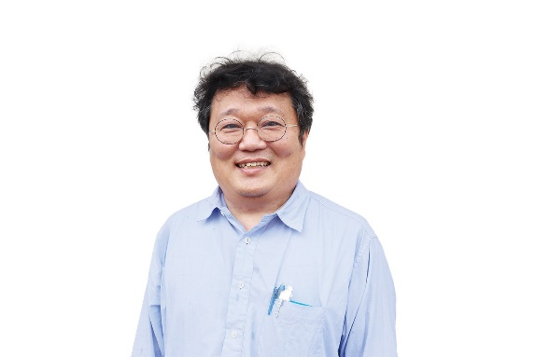

「人・まち・住まい研究所」というところにいるです。地域づくりのコーディネーターとして、宮城県や熊本県で復興まちづくりの支援活動なども行っています。

ただいま岩国市におじゃまして、みなさんの話し合いのお手伝いをしています。とても活気があって楽しいワークショップを各地で行っていますよ。

浅見先生をお迎えし、令和４年度から御庄地区・室の木地区・川西地区・通津地区でワークショップがスタートしました。

各地区の自治会連合会長をはじめ、地元をもっとよくしたいという思いをもったメンバーが集まり、地域の課題はなに？私たちができることは？など、地域の理想の将来像を浮かべながら和気あいあいとした話し合いが行われています。

ワークショップでは、役職や年齢関係なく皆さんが活発に発言されています。「これを言ったらおかしいと思われるかな？」なんて心配は必要ありません。

思ったことを言ってOK！いろんな意見があることが大事なのです。

**話し合いを成功させるヒケツ**

　はじめから意見をポンポン出すのは難しいですよね。浅見先生のもとでの話し合いではウォーミングアップを行うことで、緊張がほぐれ、自分の意見が言いやすい環境が作られています。

**ウォーミングアップ①　ブレインストーミング**

テーマに関して思いつくことを思いつく人からどんどん挙げていきます。

思いついたことならなんでもＯＫ。正解・不正解はありません。

チームに分かれて、多く挙げられたチームの勝ちです。

例）テーマ『宇宙旅行に持っていくもの』

ふとん！

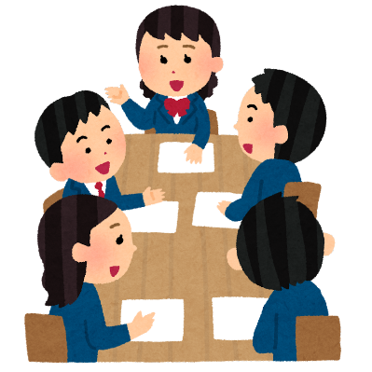

酸素ボンベ！

ペット！

着替え！

宇宙食！

**ウォーミングアップ②　旗揚げゲーム**

ある質問に対して、５つくらいの選択肢を用意します。その中には「その他」も加えます。

参加者に①～⑤の数字の書かれた旗をそれぞれ配ります。参加者は、自分の意見に近い選択肢の番号が書かれた旗を揚げます。

「①の人～」というように投げかけると、その場の雰囲気で本意ではない意見に手を挙げてしまう傾向がありますが、旗だと本意を表明しやすいですね。

多数決ではありません。「その他」を選んだ人には意見を聞いて、様々な考えを受け入れます。

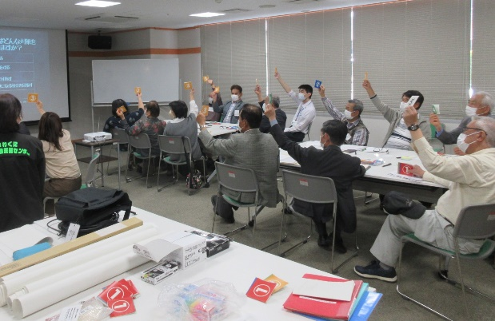例）質問『これから人口が減っていく中で、

地域はどのような対策をするべきか？』

①人口を増やす努力をする。

②人口を減らさない努力をする。

③人口が減っても幸せが減らない努力をする。

④人口が減ったほうが幸せな社会を作る。

⑤その他